数据库设计说明书

项目名称: IT招聘网的设计与实现
班 级: 兄弟连Lamp113期
组 名: The king's wing
组 长: 崔忠宜
组 员: 王爽

2015 年 10 月 6 日
目 录

第1章 绪论 3
1.1 数据库需求概述 3
第2章 数据库设计 3
2.1 数据库E-R图 3
2.1.1个人简历E-R图 3
2.1.2招聘职位E-R图 4
2.1.3企业E-R图 4
2.1.4投递简历E-R图 5
2.1.5收藏职位E-R图 5
2.1.6系统信息E-R图 5
2.1.7友情链接E-R图 6
2.1.8首页幻灯片E-R图 6
2.1.9网站用户E-R图 6
2.2 关系模式 7
第3章 数据字典 7
3.1 数据表 7
3.2 建表语句 10

绪论

数据库需求概述
IT招聘网站的建立和运行，离不开背后强大的数据库系统的支持。网站每时每刻都有大量的 信息等待存储和处理，例如新用户申请和使用产生的数据，已注册用户的使用查询产生的数据等等。所以数据库系统的设计直接影响着网站运营管理效率和网站信息安全性。另一方面随着互联网不断普及，人们对于信息多样性，真实性，及时性等方面的要求越来越高，所以网站的数据库设计，管理和维护显得尤为重要。意识到这一点，本小组成员以数据库系统概论为理论基础设计招聘网站的数据库，克服网站信息管理种种困难，力求实现不同类型的用户都能各取所需，实现信息的有效管理和价值最大化。

数据库设计

数据库E-R图

2.1.1个人简历E-R图
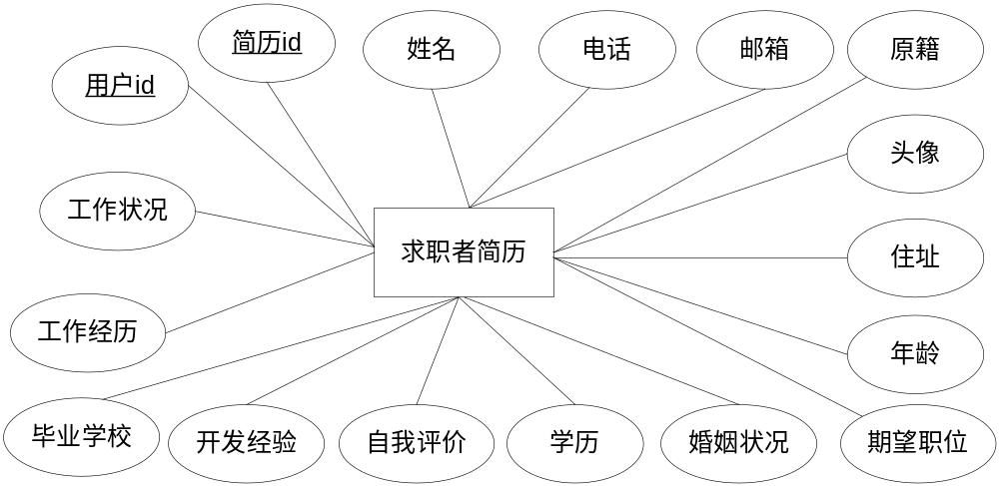
图2.1 个人简历E-R图

2.1.2招聘职位E-R图
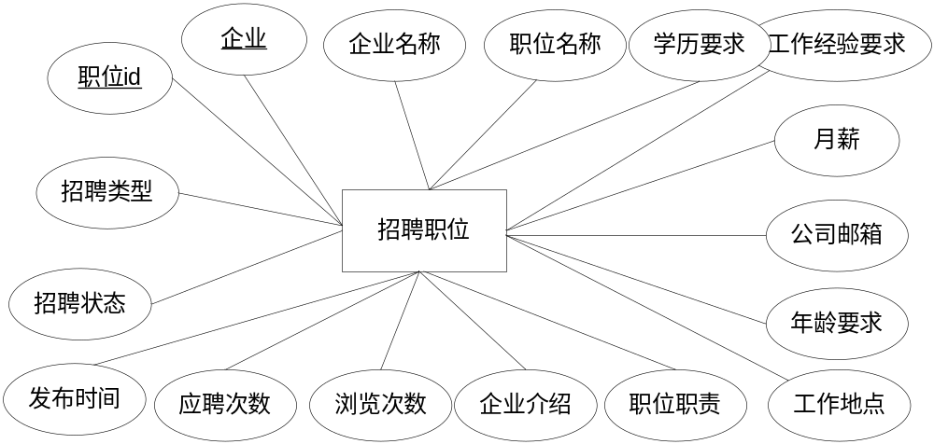
图2.2 招聘职位E-R图

2.1.3企业E-R图

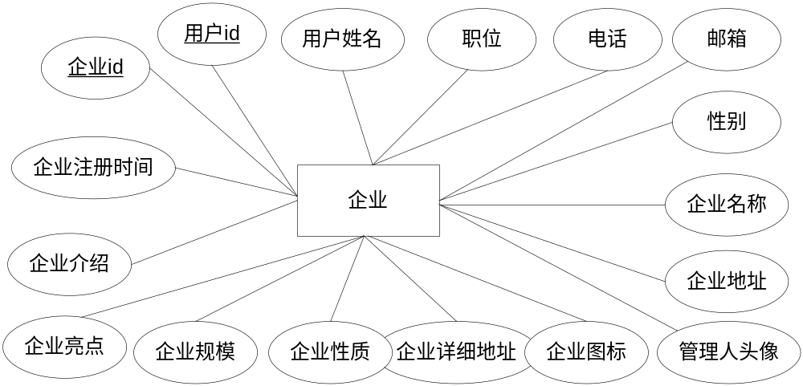
图2.3 企业E-R图

2.1.4投递简历E-R图
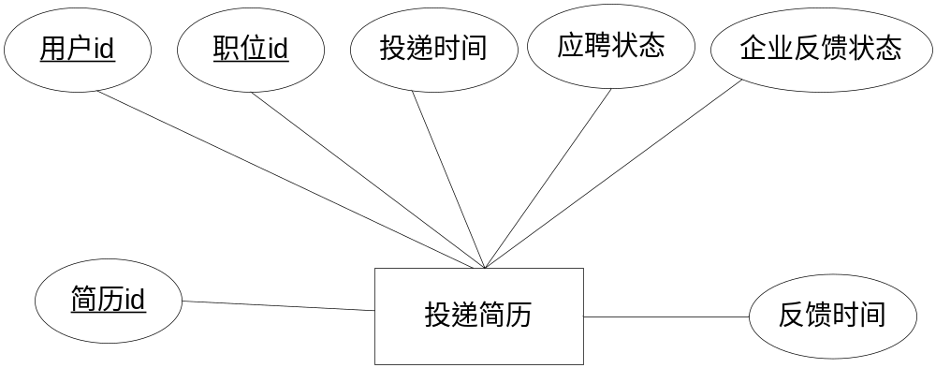
图2.4投递简历E-R图

2.1.5收藏职位E-R图
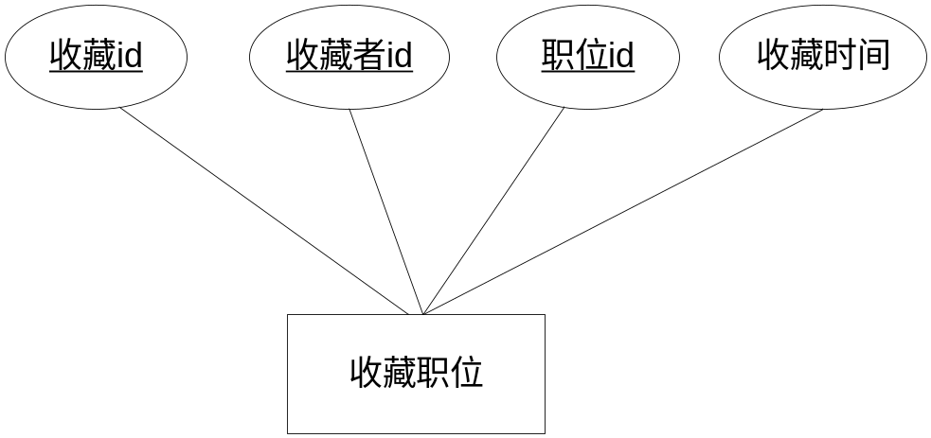
图2.5 收藏职位E-R图

2.1.6系统信息E-R图
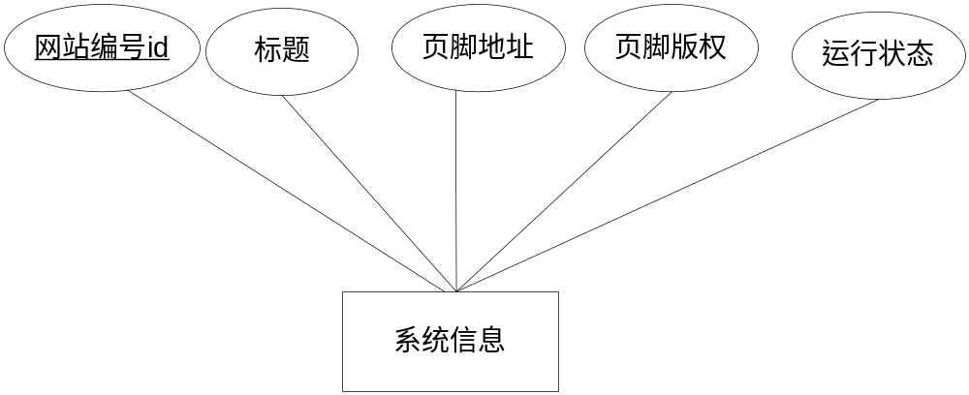
图2.6 系统信息E-R图

2.1.7友情链接E-R图
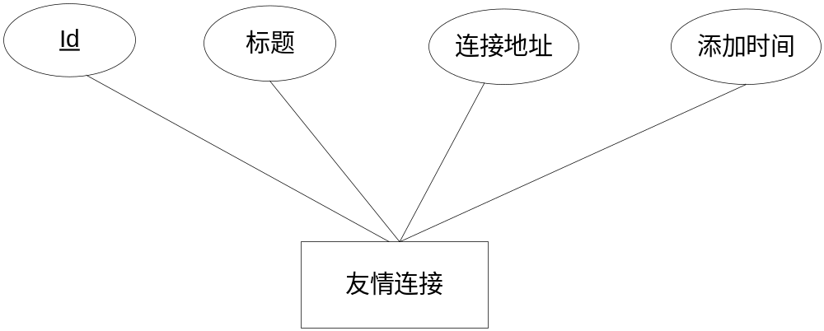
图2.7 友情链接E-R图

2.1.8首页幻灯片E-R图
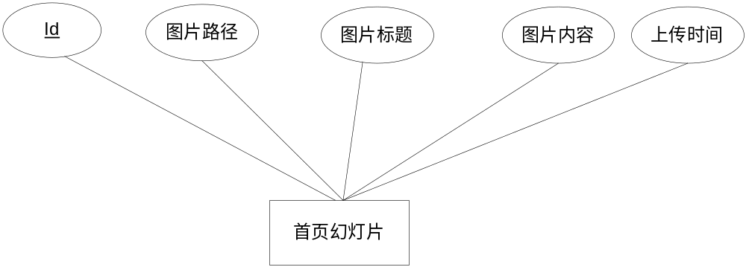
图2.7 首页幻灯片E-R图

2.1.9网站用户E-R图
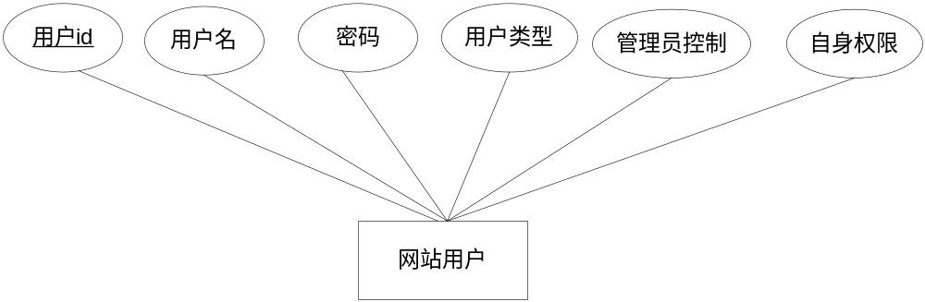
图2.6 网站用户E-R图

关系模式
1.网站用户登陆信息：
（用户id，用户名，密码，用户类型，管理员控制权限，自身权限）
2.求职者简历详情
（简历id，用户id，姓名，电话，邮箱，年龄，性别，婚姻状况，学历，毕业学校，工作状态，原籍，头像，住址，工作经历，开发经验，自我评价，期望职位）
3.企业详情
（企业id，用户id，用户名字，职位，电话，邮箱，性别，企业名称，企业地址，企业管理人头像，企业图标，企业详细地址，企业性质，企业规模，企业亮点，企业介绍，企业注册时间）
4.招聘简历信息
（投递简历id，用户id，职位id，，投递时间，应聘状态，企业反馈状态，反馈时间）
5.后台管理员登陆信息
（管理员id，登陆名，登陆密码）
6.友情链接信息
（id，标题，链接地址，添加时间）
7.首页幻灯片信息
（id，图片路径，图片标题，图片内容，上传时间）
8.职位收藏信息
（id，收藏者id，职位id，收藏时间）
9.网站系统信息
（id，标题，页脚地址，页脚版权，网站运行状态）
10.网站系统信息
（职位id，企业id，企业名称，职位名称，学历要求，工作经验要求，月薪，公司邮箱，年龄要求，工作地点，职位职责，任职要求，企业介绍，浏览次数，应聘次数，发布时间，招聘状态，招聘类型）

数据字典

数据表
用户表（it_user）
字段 | 说明 |  |  | 类型 |  |  |  | 约束条件
id | 用户id |  |  | int |  |  |  | 主键、自增、无符号、不能为空
username | 用户名 |  |  | char(32) |  |  |  | 非空、唯一
password | 密码 |  |  | char(32) |  |  |  | 非空
type | 用户类型 |  |  | enum |  |  |  | 0为求职者，1为企业，默认为0
allow_admin | 管理员控制权限 |  |  | enum |  |  |  | 0为没有权限，1为有权限，默认为1
allow_self | 自身权限 |  |  | enum |  |  |  | 0为没有权限，1为有权限，默认为0
简历详情表（it_resume）
字段 | 说明 |  |  |  | 类型 |  |  | 约束条件
id | 简历id |  |  |  | int |  |  | 主键、自增、无符号、不能为空
uid | 用户id |  |  |  | int |  |  | 非空
name | 姓名 |  |  |  | char(32) |  |  | 非空
phone | 电话 |  |  |  | int |  |  | 非空
email | 邮箱 |  |  |  | char(20) |  |  | 非空
age | 年龄 |  |  |  | int |  |  | 非空
sex | 性别 |  |  |  | enum |  |  | 0为女，1为男，默认为0
is_marry | 婚姻状况 |  |  |  | char(20) |  |  | 非空
education | 学历 |  |  |  | char(20) |  |  | 非空
school | 毕业学校 |  |  |  | char(255) |  |  | 非空
work_status | 工作状态 |  |  |  | enum |  |  | 0为在职，1为不在职，默认为0
origin | 原籍 |  |  |  | char(255) |  |  | 非空
photo | 头像 |  |  |  | char(255) |  |  | 可以为空，默认为default.jpg
address | 住址 |  |  |  | char(255) |  |  | 非空
work_experience | 工作经历 |  |  |  | text |  |  | 非空
dev_experience | 开发经验 |  |  |  | text |  |  | 非空
self_evaluation | 自我评价 |  |  |  | text |  |  | 非空
love_job | 期望职位 |  |  |  | char(30) |  |  | 非空
企业详情表（it_enterprise）
字段 | 说明 |  |  | 类型 |  |  |  |  |  |  |  |  | 约束条件
id | 企业id |  |  | int |  |  |  |  |  |  |  |  | 主键、自增、无符、不能为空
uid | 用户id |  |  | int |  |  |  |  |  |  |  |  | 非空
name | 用户名字 |  |  | char(32) |  |  |  |  |  |  |  |  | 非空
position | 职位 |  |  | char(32) |  |  |  |  |  |  |  |  | 非空
phone | 电话 |  |  | int |  |  |  |  |  |  |  |  | 非空
email | 邮箱 |  |  | char(32) |  |  |  |  |  |  |  |  | 非空
sex | 性别 |  |  | enum |  |  |  |  |  |  |  |  | 0为女，1为男，默认为0
en_name | 企业名称 |  |  | char(32) |  |  |  |  |  |  |  |  | 非空
en_address | 企业地址 |  |  | char(32) |  |  |  |  |  |  |  |  | 非空
photo | 企业管理人头像 |  |  | char(255) |  |  |  |  |  |  |  |  | 可以为空，默认为default.jpg
en_photo | 企业图标 |  |  | char(255) |  |  |  |  |  |  |  |  | 可以为空，默认为default.jpg
en_address_details | 企业详细地址 |  |  | char(100) |  |  |  |  |  |  |  |  | 非空
en_nature | 企业性质 |  |  | char(30) |  |  |  |  |  |  |  |  | 非空
en_scale | 企业规模 |  |  | char(20) |  |  |  |  |  |  |  |  | 非空
en_advantages | 企业亮点 |  |  | char(100) |  |  |  |  |  |  |  |  | 非空
en_introduction | 企业介绍 |  |  | text |  |  |  |  |  |  |  |  | 非空
register_time | 企业注册时间 |  |  | int |  |  |  |  |  |  |  |  | 非空
 |  |  |  | 招聘信息表（it_apply）
字段 | 说明 |  |  | 类型 |  |  |  |  |  |  |  |  | 约束条件
id | 职位id |  |  | int |  |  |  |  |  |  |  |  | 主键、自增、无符号、不能为空
eid | 企业id |  |  | int |  |  |  |  |  |  |  |  | 非空
en_name | 企业名称 |  |  | char(32) |  |  |  |  |  |  |  |  | 非空
job_name | 职位名称 |  |  | char(32) |  |  |  |  |  |  |  |  | 非空
education_claim | 学历要求 |  |  | char(32) |  |  |  |  |  |  |  |  | 非空
job_experience | 工作经验要求 |  |  | char(32) |  |  |  |  |  |  |  |  | 非空
salary | 月薪 |  |  | int |  |  |  |  |  |  |  |  | 非空
en_email | 公司邮箱 |  |  | char(32) |  |  |  |  |  |  |  |  | 非空
age_claim | 年龄要求 |  |  | int |  |  |  |  |  |  |  |  | 非空
work_address | 工作地点 |  |  | char(255) |  |  |  |  |  |  |  |  | 非空
work_duty | 职位职责 |  |  | text |  |  |  |  |  |  |  |  | 非空
work_claim | 任职要求 |  |  | text |  |  |  |  |  |  |  |  | 非空
en_introduction | 企业介绍 |  |  | text |  |  |  |  |  |  |  |  | 非空
browse_times | 浏览次数 |  |  | int |  |  |  |  |  |  |  |  | 默认为0
apply_times | 应聘次数 |  |  | int |  |  |  |  |  |  |  |  | 默认为0
publish_time | 发布时间 |  |  | int |  |  |  |  |  |  |  |  | 非空
apply_status | 招聘状态 |  |  | enum |  |  |  |  |  |  |  |  | 0为正在招聘，1为停止，默认为0
apply_type | 招聘类型 |  |  | enum |  |  |  |  |  |  |  |  | 0为技术，1为产品，2为设计，3为运营
投递简历信息表（it_resume_apply）
字段名 | 说明 |  |  | 类型 |  |  |  |  | 约束条件
id | 投递简历id |  |  | int |  |  |  |  | 主键、自增、无符号、非空
uid | 用户id |  |  | int |  |  |  |  | 非空
aid | 职位id |  |  | int |  |  |  |  | 非空
time | 投递时间 |  |  | int |  |  |  |  | 非空
apply_status | 应聘状态 |  |  | enum |  |  |  |  | 0为邀请面试，1为不合格
feedback_status | 企业反馈状态 |  |  | enum |  |  |  |  | 0为已投递，1为邀请面试，2为不合格
feedback_time | 反馈时间 |  |  | int |  |  |  |  | 非空
系统信息表（it_system_info）
字段名 | 说明 |  |  | 类型 |  |  |  |  | 约束条件
id | id |  |  | int |  |  |  |  | 主键、自增、无符号、非空
title | 标题 |  |  | char(255) |  |  |  |  | 非空
footer_address | 页脚地址 |  |  | char(255) |  |  |  |  | 非空
footer_copyright | 页脚版权 |  |  | char(255) |  |  |  |  | 非空
web_status | 网站运行状态 |  |  | enum |  |  |  |  | 1为开启，0为关闭，默认为1
管理员表（it_admin）
字段名 | 说明 |  |  | 类型 |  |  |  |  | 约束条件
id | 管理员id |  |  | int |  |  |  |  | 主键、自增、无符号、非空
admin_name | 登陆名 |  |  | char(32) |  |  |  |  | 非空
admin_password | 登陆密码 |  |  | char(32) |  |  |  |  | 非空
友情链接表（it_link）
字段名 | 说明 |  |  |  | 类型 |  |  |  |  | 约束条件
id | id |  |  |  | int |  |  |  |  | 主键、自增、无符号、非空
link_title | 标题 |  |  |  | char(30) |  |  |  |  | 非空
link_url | 链接地址 |  |  |  | char(255) |  |  |  |  | 非空
link_time | 添加时间 |  |  |  | int |  |  |  |  | 非空
首页幻灯片表（it_slides）
字段名 | 说明 |  |  |  | 类型 |  |  |  |  | 约束条件
id | id |  |  |  | int |  |  |  |  | 主键、自增、无符号、非空
image | 标题 |  |  |  | char(255) |  |  |  |  | 非空
img_title | 图片标题 |  |  |  | char(40) |  |  |  |  | 非空
img_content | 图片内容 |  |  |  | char(255) |  |  |  |  | 非空
img_time | 上传时间 |  |  |  | int |  |  |  |  | 非空
职位收藏表（it_collection）
字段名 | 说明 |  |  |  | 类型 |  |  |  |  | 约束条件
id | id |  |  |  | int |  |  |  |  | 主键、自增、无符号、非空
uid | 收藏者id |  |  |  | int |  |  |  |  | 非空
aid | 职位id |  |  |  | int |  |  |  |  | 非空
collect_time | 收藏时间 |  |  |  | int |  |  |  |  | 非空
企业亮点表（it_advantages）
字段名 |  | 说明 |  |  |  | 类型 |  |  |  |  | 约束条件
id |  | id |  |  |  | int |  |  |  |  | 主键、自增、无符号、非空
name |  | 亮点名字 |  |  |  | int |  |  |  |  | 非空
热门搜索表（it_hot）
字段名 |  | 说明 |  |  |  | 类型 |  |  |  |  | 约束条件
id |  | id |  |  |  | int |  |  |  |  | 主键、自增、无符号、非空
hot_name |  | 热门名字 |  |  |  | char(30) |  |  |  |  | 非空
type |  | 热门类型 |  |  |  | enum |  |  |  |  | 0为职位，1为企业，3为简历默认为0
hot_level |  | 热门等级 |  |  |  | enum |  |  |  |  | 0,1,2 默认为0
合作企业表（it_bro_enterprise）
字段名 |  | 说明 | 类型 |  |  |  |  |  |  |  | 约束条件
id |  | id | int |  |  |  |  |  |  |  | 主键、自增、无符号、非空
en_name |  | 企业名 | char(30) |  |  |  |  |  |  |  | 非空
url |  | 企业地址 | char(50) |  |  |  |  |  |  |  | 非空
logo |  | 企业图标 | char(50) |  |  |  |  |  |  |  | 默认为default.jpg
add_time |  | 合作时间 | int（11） |  |  |  |  |  |  |  | 非空
show |  | 是否显示 | enum |  |  |  |  |  |  |  | 0为显示，1为不显示，默认为0
工作类型表（it_job_type）
字段名 |  | 说明 | 类型 |  |  |  |  |  |  |  | 约束条件
id |  | id | int |  |  |  |  |  |  |  | 主键、自增、无符号、非空
name |  | 子类名称 | char(30) |  |  |  |  |  |  |  | 非空
pid |  | 父类名称 | enum |  |  |  |  |  |  |  | 0为技术，1为产品，3为设计，4为运营
级联数据表（it_city）
字段名 |  | 说明 | 类型 |  |  |  |  |  |  |  | 约束条件
id |  | id | int |  |  |  |  |  |  |  | 主键、自增、无符号、非空
name |  | 名字 | varchar(255) |  |  |  |  |  |  |  | 非空
level |  | 级联等级 | tinyint |  |  |  |  |  |  |  | 非空、无符号
upid |  | 父类id | mediumint |  |  |  |  |  |  |  | 非空、无符号
邀请表（it_invite）
字段名 |  | 说明 | 类型 |  |  |  | 约束条件
iid |  | id | int |  |  |  | 主键、自增、无符号、非空
eid |  | 企业id | int |  |  |  | 非空
uid |  | 用户id | int |  |  |  | 非空
status |  | 面试状态 | enum |  |  |  | 0为未处理，1为拒绝，2为接受，3为不合格，4为面试成功
invite_time |  | 邀请时间 | int |  |  |  | 非空
权限分配表（it_access）
字段名 |  | 说明 | 类型 |  |  |  |  |  |  |  | 约束条件
role_id |  | 角色id | int |  |  |  |  |  |  |  | 非空
node_id |  | 节点id | int |  |  |  |  |  |  |  | 非空
level |  | 等级 | int |  |  |  |  |  |  |  | 非空
pid |  | 父类id | int |  |  |  |  |  |  |  | 非空
module |  | 操作方法 | char(30) |  |  |  |  |  |  |  | 非空
操作节点表（it_node）
字段名 |  | 说明 | 类型 |  |  |  |  |  |  |  |  | 约束条件
id |  | id | int |  |  |  |  |  |  |  |  | 主键、自增、无符号、非空
name |  | 节点名 | char(30) |  |  |  |  |  |  |  |  | 非空
title |  | 标题 | char(30) |  |  |  |  |  |  |  |  | 非空
status |  | 开启状态 | enum |  |  |  |  |  |  |  |  | 0为禁用，1为启用，
remark |  | 补充说明 | char(255) |  |  |  |  |  |  |  |  | 非空
sort |  | 排序 | int（11） |  |  |  |  |  |  |  |  | 非空
pid |  | 父类id | int（11） |  |  |  |  |  |  |  |  | 非空
level |  | 等级 | int（11） |  |  |  |  |  |  |  |  | 非空
type |  | 类型 | int（11）
group_id |  | 组id | int（11）
open_style |  | 打开方式 | char(30) |  |  |  |  |  |  |  |  | 非空
rel_name |  | jui-rel名 | char(30) |  |  |  |  |  |  |  |  | 非空
is_nav |  | 是否是导航 | enum |  |  |  |  |  |  |  |  | 0为否，1为是
角色表（it_role）
字段名 |  | 说明 | 类型 |  |  |  |  |  |  |  |  | 约束条件
id |  | id | int |  |  |  |  |  |  |  |  | 主键、自增、无符号、非空
name |  | 角色名 | char(30) |  |  |  |  |  |  |  |  | 非空
pid |  | 父类id | int |  |  |  |  |  |  |  |  | 非空
status |  | 开启状态 | enum |  |  |  |  |  |  |  |  | 0为禁用，1为启用，
remark |  | 邀请时间 | int |  |  |  |  |  |  |  |  | 非空
create_time |  | 创建时间 | int |  |  |  |  |  |  |  |  | 非空
update_time |  | 修改时间 | int |  |  |  |  |  |  |  |  | 非空
用户和角色关联表（it_role_user）
字段名 |  | 说明 | 类型 |  |  |  |  |  |  |  |  | 约束条件
role_id |  | 角色id | int |  |  |  |  |  |  |  |  | 非空
user_id |  | 用户id | int |  |  |  |  |  |  |  |  | 非空

建表语句
管理员表 it_admin
CREATE TABLE `it_admin` (
`id` int(10) unsigned NOT NULL AUTO_INCREMENT,
`admin_name` char(32) NOT NULL,
`admin_password` char(32) NOT NULL,
PRIMARY KEY (`id`)
) ENGINE=InnoDB DEFAULT CHARSET=utf8;

招聘信息表 it_apply
CREATE TABLE `it_apply` (
`id` int(10) unsigned NOT NULL AUTO_INCREMENT,
`eid` int(11) NOT NULL,
`en_name` char(32) NOT NULL,
`job_name` char(32) NOT NULL,
`education_claim` char(32) NOT NULL,
`job_experience` char(32) NOT NULL,
`salary` int(11) NOT NULL,
`en_email` char(32) NOT NULL,
`age_claim` int(11) NOT NULL,
`work_address` char(255) NOT NULL,
`work_duty` text NOT NULL,
`work_claim` text NOT NULL,
`en_introduction` text NOT NULL,
`browse_times` int(11) DEFAULT '0',
`apply_times` int(11) DEFAULT '0',
`publish_time` int(11) NOT NULL,
`apply_status` enum('0','1') DEFAULT '0',
`apply_type` enum('0','1','2','3') DEFAULT NULL,
PRIMARY KEY (`id`)
) ENGINE=InnoDB AUTO_INCREMENT=12 DEFAULT CHARSET=utf8;

职位收藏表 it_collection
CREATE TABLE `it_collection` (
`id` int(10) unsigned NOT NULL AUTO_INCREMENT,
`uid` int(10) unsigned NOT NULL,
`aid` int(10) unsigned NOT NULL,
`collection_time` int(11) NOT NULL,
PRIMARY KEY (`id`)
) ENGINE=InnoDB DEFAULT CHARSET=utf8;

企业详情表 it_enterprise
CREATE TABLE `it_enterprise` (
`id` int(10) unsigned NOT NULL AUTO_INCREMENT,
`uid` int(11) NOT NULL,
`name` char(32) NOT NULL,
`position` char(32) NOT NULL,
`phone` int(11) NOT NULL,
`email` char(32) NOT NULL,
`sex` enum('0','1') DEFAULT '0',
`en_name` char(32) NOT NULL,
`en_address` char(32) NOT NULL,
`photo` char(255) DEFAULT 'default.jpg',
`en_photo` char(255) DEFAULT 'default.jpg',
`en_address_details` char(100) NOT NULL,
`en_nature` char(30) NOT NULL,
`en_scale` char(20) NOT NULL,
`en_advantages` char(100) NOT NULL,
`en_introduction` text NOT NULL,
`register_time` int(11) DEFAULT NULL,
PRIMARY KEY (`id`)
) ENGINE=InnoDB AUTO_INCREMENT=2 DEFAULT CHARSET=utf8;

友情链接表 it_link
CREATE TABLE `it_link` (
`id` int(10) unsigned NOT NULL AUTO_INCREMENT,
`link_title` char(30) NOT NULL,
`link_url` char(255) NOT NULL,
`add_time` int(11) NOT NULL,
`update_time` int(11) NOT NULL,
`is_show` enum('0','1') DEFAULT '0',
PRIMARY KEY (`id`)
) ENGINE=InnoDB AUTO_INCREMENT=47 DEFAULT CHARSET=utf8;

简历详情表 it_resume
CREATE TABLE `it_resume` (
`id` int(10) unsigned NOT NULL AUTO_INCREMENT,
`uid` int(11) NOT NULL,
`name` char(32) NOT NULL,
`phone` int(11) NOT NULL,
`email` char(20) NOT NULL,
`age` int(11) NOT NULL,
`sex` enum('0','1') DEFAULT '0',
`is_marry` char(20) NOT NULL,
`education` char(20) NOT NULL,
`school` char(255) NOT NULL,
`work_status` enum('0','1') DEFAULT '0',
`origin` char(255) NOT NULL,
`photo` char(255) DEFAULT 'default.jpg',
`address` char(255) NOT NULL,
`work_experience` text NOT NULL,
`dev_experience` text NOT NULL,
`self_evaluation` text NOT NULL,
`love_job` char(30) NOT NULL,
PRIMARY KEY (`id`)
) ENGINE=InnoDB DEFAULT CHARSET=utf8;

投递简历信息表 it_resume_apply
CREATE TABLE `it_resume_apply` (
`id` int(10) unsigned NOT NULL AUTO_INCREMENT,
`uid` int(11) NOT NULL,
`aid` int(11) NOT NULL,
`time` char(50) NOT NULL,
`apply_status` enum('0','1') DEFAULT NULL,
`feedback_status` enum('0','1','2') DEFAULT NULL,
`feedback_time` int(11) NOT NULL,
PRIMARY KEY (`id`)
) ENGINE=InnoDB DEFAULT CHARSET=utf8;

首页幻灯片表 it_slides
CREATE TABLE `it_slides` (
`id` int(10) unsigned NOT NULL AUTO_INCREMENT,
`image` char(255) NOT NULL,
`img_title` char(50) NOT NULL,
`img_content` char(255) NOT NULL,
`img_time` int(11) NOT NULL,
PRIMARY KEY (`id`)
) ENGINE=InnoDB DEFAULT CHARSET=utf8;

系统信息表 it_system_info
CREATE TABLE `it_system_info` (
`id` int(10) unsigned NOT NULL AUTO_INCREMENT,
`title` char(255) NOT NULL,
`footer_address` char(255) NOT NULL,
`footer_copyright` char(255) NOT NULL,
`web_status` enum('0','1') DEFAULT '1',
PRIMARY KEY (`id`)
) ENGINE=InnoDB AUTO_INCREMENT=2 DEFAULT CHARSET=utf8;

用户表 it_user
CREATE TABLE `it_user` (
`id` int(10) unsigned NOT NULL AUTO_INCREMENT,
`username` char(32) NOT NULL,
`password` char(32) NOT NULL,
`type` enum('0','1') DEFAULT '0',
`allow_admin` enum('0','1') DEFAULT '1',
`allow_self` enum('0','1') DEFAULT '0',
PRIMARY KEY (`id`),
UNIQUE KEY `username` (`username`)
) ENGINE=InnoDB DEFAULT CHARSET=utf8;

企业亮点表（it_advantages）
CREATE TABLE `it_advantages` (
`id` int(10) unsigned NOT NULL AUTO_INCREMENT,
`name` char(20) NOT NULL,
PRIMARY KEY (`id`)
) ENGINE=InnoDB AUTO_INCREMENT=32 DEFAULT CHARSET=utf8;

热门搜索表（it_hot）
CREATE TABLE `it_hot` (
`id` int(10) unsigned NOT NULL AUTO_INCREMENT,
`hot_name` char(30) NOT NULL,
`type` enum('0','1','2') NOT NULL DEFAULT '0',
`hot_level` enum('0','1','2') NOT NULL DEFAULT '0',
`hot_time` int(11) DEFAULT NULL,
PRIMARY KEY (`id`)
) ENGINE=InnoDB AUTO_INCREMENT=29 DEFAULT CHARSET=utf8;

合作企业表（it_bro_enterprise）
CREATE TABLE `it_bro_enterprise` (
`id` int(10) unsigned NOT NULL AUTO_INCREMENT,
`en_name` char(30) NOT NULL,
`url` char(50) NOT NULL,
`logo` char(50) NOT NULL DEFAULT 'default.jpg',
`add_time` int(11) NOT NULL,
`show` enum('0','1') NOT NULL DEFAULT '0',
PRIMARY KEY (`id`)
) ENGINE=InnoDB AUTO_INCREMENT=13 DEFAULT CHARSET=utf8;

工作类型表（it_job_type）
CREATE TABLE `it_job_type` (
`id` int(10) unsigned NOT NULL AUTO_INCREMENT,
`name` char(20) NOT NULL,
`pid` enum('0','1','2','3') DEFAULT NULL,
PRIMARY KEY (`id`)
) ENGINE=InnoDB AUTO_INCREMENT=39 DEFAULT CHARSET=utf8;

级联数据表（it_city）
CREATE TABLE `it_city` (
`id` mediumint(8) unsigned NOT NULL AUTO_INCREMENT,
`name` varchar(255) NOT NULL DEFAULT '',
`level` tinyint(4) unsigned NOT NULL DEFAULT '0',
`upid` mediumint(8) unsigned NOT NULL DEFAULT '0',
PRIMARY KEY (`id`),
KEY `upid` (`upid`)
) ENGINE=MyISAM AUTO_INCREMENT=45052 DEFA

邀请表（it_invite）
CREATE TABLE `it_invite` (
`iid` int(11) unsigned NOT NULL AUTO_INCREMENT,
`eid` int(11) NOT NULL,
`uid` int(11) NOT NULL,
`status` enum('0','1','2','3','4') NOT NULL DEFAULT '0',
`invite_time` int(11) NOT NULL,
PRIMARY KEY (`iid`)
) ENGINE=InnoDB AUTO_INCREMENT=19 DEFAULT CHARSET=utf8;

权限分配表（it_access）
CREATE TABLE `it_access` (
`role_id` int(10) NOT NULL,
`node_id` int(11) NOT NULL,
`level` int(11) NOT NULL,
`pid` int(11) NOT NULL DEFAULT '0',
`module` char(10) DEFAULT NULL
) ENGINE=InnoDB DEFAULT CHARSET=utf8;

操作节点表（it_node）
CREATE TABLE `it_node` (
`id` int(10) unsigned NOT NULL,
`name` char(30) NOT NULL,
`title` char(30) NOT NULL,
`status` enum('1','0') NOT NULL DEFAULT '1',
`remark` char(20) DEFAULT NULL,
`sort` char(20) NOT NULL,
`pid` int(11) NOT NULL DEFAULT '1',
`level` int(11) NOT NULL,
`type` int(11) DEFAULT '0',
`group_id` int(11) DEFAULT '0',
`open_style` enum('','navTab','dialog') DEFAULT NULL,
`rel_name` char(30) DEFAULT NULL,
`is_nav` enum('1','0') NOT NULL DEFAULT '1',
PRIMARY KEY (`id`)
) ENGINE=InnoDB DEFAULT CHARSET=utf8;

角色表（it_role）
CREATE TABLE `it_role` (
`id` int(10) unsigned NOT NULL AUTO_INCREMENT,
`name` varchar(30) NOT NULL,
`pid` int(11) NOT NULL DEFAULT '0',
`status` enum('1','0') NOT NULL DEFAULT '1',
`remark` char(20) DEFAULT NULL,
`create_time` int(11) NOT NULL,
`update_time` int(11) DEFAULT NULL,
PRIMARY KEY (`id`)
) ENGINE=InnoDB AUTO_INCREMENT=18 DEFAULT CHARSET=utf8;

用户和角色关联表（it_role_user）
CREATE TABLE `it_role_user` (
`role_id` int(11) NOT NULL,
`user_id` int(11) NOT NULL
) ENGINE=InnoDB DEFAULT CHARSET=utf8;

